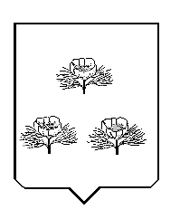
АДМИНИСТРАЦИЯ ВЕЙДЕЛЕВСКОГО РАЙОНА
УПРАВЛЕНИЕ ОБРАЗОВАНИЯ АДМИНИСТРАЦИИ ВЕЙДЕЛЕВСКОГО РАЙОНА

ПРИКАЗ
п. Вейделевка

«15» марта 2017 года №119

О проведении районного творческого конкурса
«Мой отчий край», посвящённого Году экологии

В соответствии с планом управления образования администрации Вейделевского района, в целях формирования у учащихся нравственных качеств на основе народных традиций, культурных ценностей, воспитания патриотизма и гражданственности, развития творческих способностей средствами краеведения п р и к а з ы в а ю:
1. Провести с 20 марта по 01 мая 2017 года районный творческий конкурс «Мой отчий край», посвящённый Году экологии (далее – Конкурс).
2. Назначить ответственным за проведение Конкурса МКУ ДО «Вейделевский районный Дом детского творчества» (далее – Звычайная Г.А.).
3. Утвердить положение о проведении Конкурса (Приложение № 1) и состав жюри (Приложение № 2).
4. Контроль за исполнением настоящего приказа возложить на заместителя начальника управления образования администрации Вейделевского района О.Н. Панову.

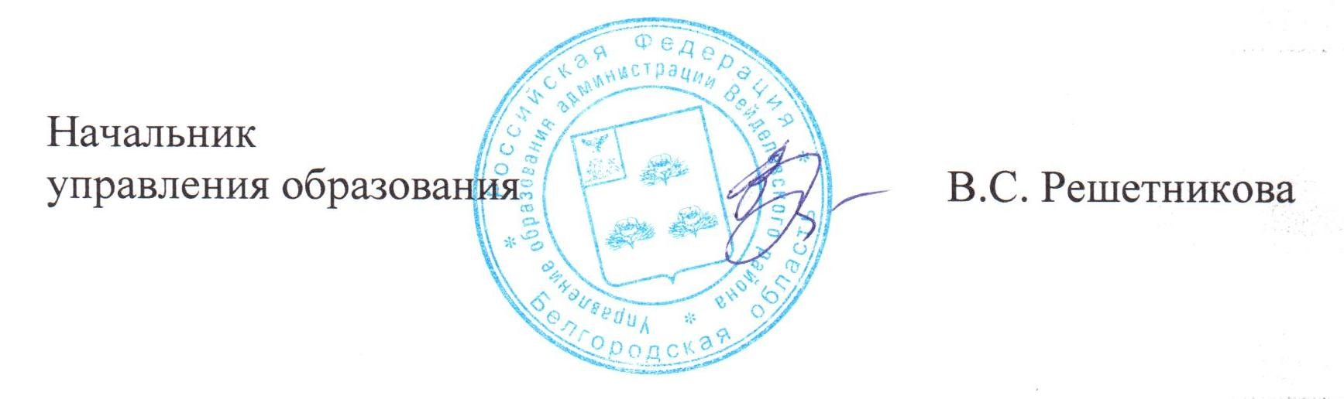

Приложение № 1
к приказу УО
от «15» марта 2017 г. № 119

П О Л О Ж Е Н И Е
о проведении районного творческого конкурса
«Мой отчий край»

1. Цели и задачи
- формирование у учащихся нравственных качеств на основе народных традиций, культурных ценностей;
- воспитание патриотизма и гражданственности;
- привитие навыков здорового образа жизни, бережного отношения к природе и человеку как ее составляющей;
- развитие творческих способностей средствами краеведения;
- формирование экологической культуры.

2. Участники Конкурса
2.1. В конкурсе принимают участие учащиеся 7-11 классов образовательных учреждений Вейделевского района.
2.2. От образовательных организаций представляется не более 2-х работ по каждой номинации.

3. Порядок проведения Конкурса
3.1. Конкурс проводится по следующим номинациям:
- фотография;
- творческие поделки;
- виртуальная экскурсия.
3.2. В срок до 1 мая 2017 г. в МКУ ДО «Вейделевский районный Дом детского творчества» (отв. – Прудникова Н.К.) представляются следующие материалы:
- конкурсные работы обучающихся;
- заявка (приложение № 1 к Положению).
3.3. Организаторы оставляют за собой право использовать конкурсные материалы для освещения итогов Конкурса, создания сборников и видеофильмов экологического содержания в целях экологического просвещения населения (размещение на сайте, создание методических сборников для педагогов и т.п.) с обязательной ссылкой на авторов.
Своим участием в конкурсе Вы даете согласие на обработку ваших персональных данных.
4. Требования к работам
4.1. На конкурс представляются творческие работы, самостоятельно выполненные учащимися и соответствующие тематике и номинациям конкурса. Работы должны отражать краеведческие знания участников, представлять отношение автора к малой родине.
В работах участников могут быть отражены различные аспекты темы конкурса: замечательные земляки, природные и культурные объекты своего района и Белгородской области в целом, экологические проблемы, история, культура, духовная жизнь, природа родного края, сохранение природной среды, любимые места отдыха – парки, скверы, водные объекты и т.п.
4.2. Номинация «Фотография». Участники представляют цветные или черно-белые фотографии в рамках размером 20 х 30 см.
4.3. Номинация «Творческие поделки». В работах допускается использование различных материалов и техник (художественная вышивка, ручное ткачество, гобелен, лоскутное шитье, вязание, роспись по ткани, роспись по дереву, художественная обработка дерева, резьба по дереву, инкрустация, художественная обработка кожи, бисероплетение, декоративная игрушка, скульптура малых форм из глины, соломы, ивового прута, текстиля и т.д.).
4.4. Номинация «Виртуальная экскурсия». Представляется виртуальная экскурсия в виде компьютерной презентации, видеофильма и т.п. по теме «Заповедный уголок». Конкурсная работа может содержать информацию об особо охраняемых территориях, заповедниках, памятниках природы района, замечательных земляках, связанных с этой темой и т.д. Информация должна носить преимущественно наглядный характер.
4.5. Все работы должны быть подписаны: фамилия, имя, отчество автора, возраст, название работы, техника исполнения; наименование учреждения, фамилия, имя, отчество руководителя.

5. Подведение итогов и награждение
5.1. Для подведения итогов конкурса создается жюри, которое определяет победителей по каждой номинации. Конкурсные работы оцениваются в рамках пятибалльной системы по следующим критериям:
- эстетика оформления работы;
- краеведческий аспект;
- качественный и художественный уровень;
- оригинальность;
- сложность техники исполнения;
- соответствующие возрасту навыки работы.
5.2. По каждому критерию выставляется количество баллов, определенное по следующему алгоритму:
- до 1 балла – работа не удовлетворяет заявленному критерию;
- от 1 до 3 баллов – работа частично удовлетворяет заявленному критерию;
- от 3 до 5 баллов – работа удовлетворяет заявленному критерию полностью.
5.3. Победителями по номинациям становятся работы, набравшие от 25 до 30 баллов.
5.4. Победители и призёры Конкурса награждаются грамотами управления образования администрации Вейделевского района.

Приложение № 1 к Положению
о районном творческом конкурсе
«Мой отчий край»,
посвященном Году экологии

ЗАЯВКА
на участие в районном творческом конкурсе
«Мой отчий край», посвященном Году экологии

№ п/п | Фамилия, имя, отчество  участника | Класс, полное название образоват. учреждения | Название работы, номинация | Фамилия, имя, отчество руководителя | Должность и место работы руководителя
1

_____________ ____________ ________________________
Должность Подпись расшифровка (Ф.И.О.)

МП

Примечание: Заявка делается на официальном бланке с указанием почтового адреса, телефона (факса). Все данные даются полностью, без сокращений за исключением общепринятых.

